**認定試験　大阪会場（10/14）　　近畿大学　東大阪キャンパス　１９号館　第２教室**

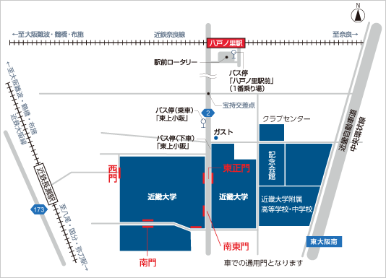

**認定試験　東京会場（10/14）TKP小伝馬町ビジネスセンター　3F301号室**

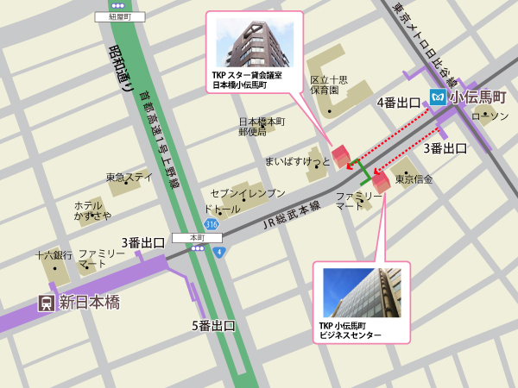

|  |
| --- |
| **会議室所在地**東京都中央区日本橋小伝馬町1-4　小伝馬町ビル　1～4F |
|  |
|  |
| **アクセス** |
| 東京メトロ日比谷線「小伝馬町」駅　3番出口　徒歩1分 JR総武線快速「新日本橋」駅　5番出口　徒歩3分 都営新宿線「馬喰横山」駅　出入口1　徒歩5分 |
|  |

